Цель: развитие у дошкольников ценностно смыслового отношения к истории донской земли, казачеству.
Культурно-познавательные компетенции:
Познакомить детей с донским краем, сформировать представление о жизни казаков.
Эмоционально-ценностные компетенции:
-История Донского края настолько интересна и разнообразна, что находит отклики в различных видах искусства.
Действенно-практические компетенции:
Учить детей создавать сюжет по рассказу воспитателя
Побуждать детей отражать накопленные представления о казачестве в художественно-прикладном искусства.
Информационно-коммуникативные компетенции: обогащение словарного запаса: Степь, дикое поле, казаки, курень и т. п.
Материальное обеспечение: куклы казака и казачки в одежде, запись с казачьими песнями, слайды с изображением казаков, награды для детей, атрибуты для подвижной игры…

Ход занятия:
-Здорово дневали!
-Слава Богу! (дети)
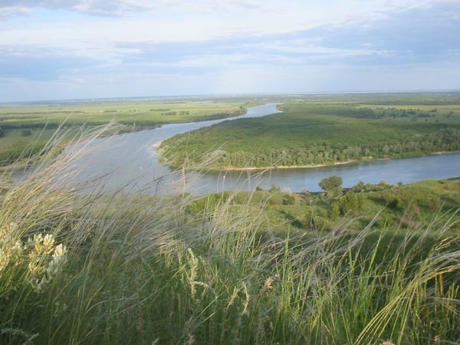

.
-Как вы думаете, край родной это какой край?
Воспитатель: У каждого жителя Земли есть своя Родина - это место где он родился и живёт. Как называется наша Родина? (дети называют страну, область, район, посёлок)
- Да, ребята, мы живём в Ростовской области в городе Шахты. А 250 лет назад здесь ничего не было, только ровное поле, покрытое травами, т. е. Степь. Здесь было много диких животных, поэтому и назвали это место диким полем. Тяжело жилось крестьянам у помещиков. От тяжёлого и непосильного труда и побоев убегали они в дикое поле и стали называть себя казаками – вольными людьми. Они строили себе жильё из земли и камыша – курени. Так появились казачьи городки. Самые древние из них – Старочеркасск, Раздоры.
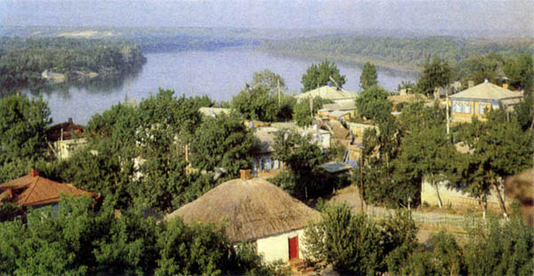

Ребята, а может быть мы с вами попробуем построить казачий городок?
Работа над коллажем. Для начала нам нужно договорится, как мы с вами будем работать. Давайте посоветуемся….Ребята приклеивают заготовки на ватман.
-Посмотрите на это изображение, вспомните что это? (Степь, дикое поле)
-Почему степь называлась «Диким полем»? (Здесь было много диких животных) наклеивают лошадей.
-Как назвали себя люди пришедшие жить в дикое поле? (Казаки) наклеивают
-Какое жилье они себе строили? (Курени) наклеивают
Смотрите, у нас получился настоящий казачий городок. А как выдумаете городок нужно было защищать? А кто его защищал?
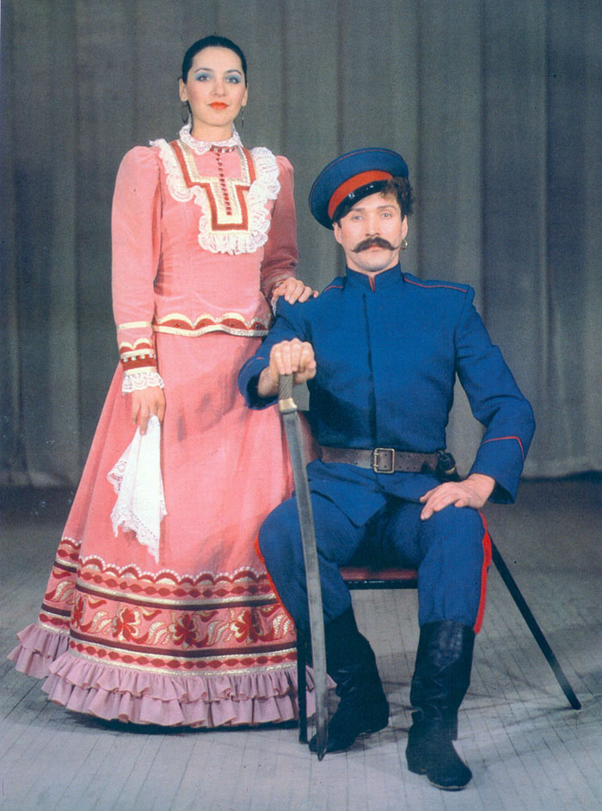
Рассматривание казачьей одежды.Казаки вели боевую жизнь. Им приходилось защищать свою землю от монголо-татар, от кочевых племён – хазар. Почти всю свою жизнь казак проводил в седле. И одежда его должна быть удобной для того, чтобы скакать в седле. С начала одежда казаков и казачек напоминала одежду народов, с которыми воевали казаки. Постепенно одежда казаков менялась. Вот на этом казаке и казачке древняя одежда.

А вот перед вами куколки казака и казачки в более поздней одежде. А как называются их предметы одежды нам помогут узнать загадки:
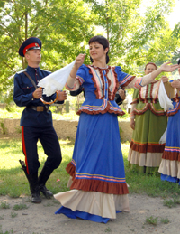
Твоя бабушка повяжет,
А потом тебе расскажет -
Что за головной убор
Знает, любит с давних пор.
Даст материи кусочек -
Повяжи себе... (платочек)
Что за головной убор
Мужчины носят с давних пор?
С курткой, пиджаком, рубашкой
Любят надевать... (фуражку)
Рукав длинный и короткий,
Планка иль косоворотка,
На груди - кармашки.
Что это? (Рубашки)

Эстафета «Наряди казака»Смотрите ребята у меня есть 2 казачьих костюма мужской и женский. Я предлагаю вам сыграть в игру. Но это игра не простая, называется эстафета, и я сейчас научу вас в нее играть. Необходимо разделится на две команды: мальчиков и девочек . 1 участник берет предмет одежды подбегает к наряжаемому и одевает, затем следующий участник. И так до тех пор пока все предметы одежды не закончатся.
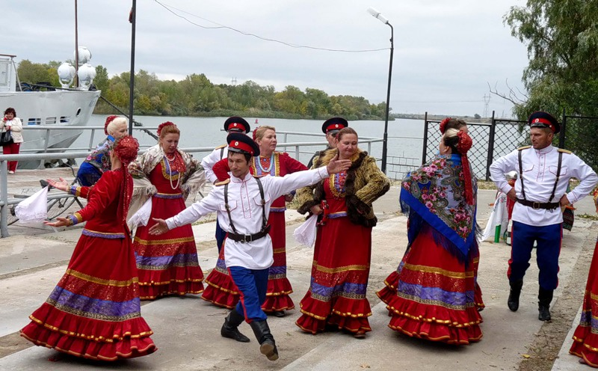

Победила дружба. Награждение команд. Девочкам бусы, мальчикам медальки

Ребята сегодня я с вами познакомилась, узнала какие вы быстрые, ловкие, смышленые.
А что вы узнали сегодня? Не могли бы вы об этом рассказать?
-Ответы детей…
-Ребята, мы свами хорошо провели время, и теперь пришла пора прощаться. Друзья, я думаю, что у вас будет еще много встреч с героями Донской земли. И на прощанье ребятам угощенье, а
Вам жюри одаренье.

